○東京都マンション環境性能表示基準
令和二年二月二八日
告示第二二二号
改正 令和三年三月三一日告示第四〇五号
平成十七年東京都告示第八百四十六号(東京都マンション環境性能表示基準)の全部を次のように改正する。
東京都マンション環境性能表示基準
第1 目的
この基準は、都民の健康と安全を確保する環境に関する条例(平成12年東京都条例第215号。以下「条例」という。)第23条の2第1項の規定により、マンション環境性能表示の表示方法その他の事項に関する基準を定めることを目的とする。
第2 マンション環境性能の評価基準
マンション環境性能の評価は、条例第23条の3の2第1項に規定するマンション建築主が、都民の健康と安全を確保する環境に関する条例施行規則(平成13年東京都規則第34号。以下「規則」という。)第13条の2第1項各号に掲げる措置ごとに、東京都建築物環境配慮指針(平成21年東京都告示第1336号)で定める評価基準(以下「建築物評価基準」という。)の段階に基づき、別表に掲げる基準により行う。
当該評価は星印(★)を用いて表すこととし、上位から順に(★★★)、(★★☆)及び(★☆☆)とする。
第3 マンション環境性能表示の様式
別記様式のとおりとする。
第4 マンション環境性能表示の表示方法の基準
(1) マンション環境性能表示は、規則第13条の3第2項に規定する広告(以下「広告」という。)の見やすい場所に1箇所以上表示すること。
(2) マンション環境性能表示を構成する文字、記号及びイラストは、鮮明であり、かつ、容易に識別できるものとすること。
(3) 印刷上の制約等から規定された色を使用することができない場合は、規定された色の代わりに黒を使用してもよい。この場合、(2)に反しないものとすること。
(4) 同一敷地内にある複数のマンションを同一広告に掲載する場合は、マンションごとにマンション環境性能表示を表示するものとし、マンションと当該マンション環境性能表示との対応関係が分かるように表示すること。ただし、同一の評価のマンションが複数ある場合、同一評価のマンションについては一つのマンション環境性能表示によることができるものとする。
第5 広告面積の算出基準等
(1) 規則第13条の3第4項に規定する広告の面積は、一つの広告にマンションの広告とその他の建築物の広告(以下「他の広告」という。)が掲載されている場合は、当該マンションの広告面積を基準とする。
(2) マンションの広告と他の広告とが明確に区分されていない場合は、マンションの広告と隣接する他の広告それぞれにおいて、隣接する側に一番近い文字、数字、記号、イラスト、写真等の隣接側の端と端の中間の位置を広告の境界と判断して、面積を算出する。
別表
(令3告示405・一部改正)
規則第13条の2第2項で定める措置 | 東京都建築物環境配慮指針別表第1(住宅用途) |  |  |  | マンション環境性能表示
規則第13条の2第2項で定める措置 | 分野 | 区分 | 細区分 | 建築物評価基準の段階 | 項目名 | 評価及び表示方法
建築物の熱負荷の低減 | エネルギーの使用の合理化 | 建築物の熱負荷の低減 | 建築物外皮の熱負荷抑制 | 3 | 建物の断熱性 | ★★★
 |  |  |  | 2 | 建物の断熱性 | ★★☆
 |  |  |  | 1 | 建物の断熱性 | ★☆☆
設備のエネルギーの使用の合理化 | エネルギーの使用の合理化 | 省エネルギーシステム | 設備システムの高効率化 | 3 | 設備の省エネ性 | ★★★
 |  |  |  | 2 | 設備の省エネ性 | ★★☆
 |  |  |  | 1 | 設備の省エネ性 | ★☆☆
再生可能エネルギーの利用 | エネルギーの使用の合理化 | 再生可能エネルギーの利用 | 再生可能エネルギーの変換利用 | 3 | 再エネ設備・電気 | 建築物評価基準の各細区分の段階1を1点、段階2を2点、段階3を3点とし、その合計点にしたがって次のとおりとする。ただし、再生可能エネルギーの変換利用の細区分に係る建築物評価基準を適用しない場合は当該細区分について1点とする。  4点以上の場合は★★★  3点の場合は★★☆  2点以下の場合は★☆☆
 |  |  |  | 2 | 再エネ設備・電気
 |  |  |  | 1 | 再エネ設備・電気
再生可能エネルギーの利用 | エネルギーの使用の合理化 | 再生可能エネルギーの利用 | 再生可能エネルギー電気の受入れ | 3 | 再エネ設備・電気
 |  |  |  | 2 | 再エネ設備・電気
 |  |  |  | 1 | 再エネ設備・電気
建築物の長寿命化 | 資源の適正利用 | 長寿命化等 | 維持管理、更新、改修、用途の変更等の自由度の確保 | 3 | 維持管理・劣化対策 | 建築物評価基準の各細区分の段階1を1点、段階2を2点、段階3を3点とし、その合計点にしたがって次のとおりとする。  4点以上の場合は★★★  3点の場合は★★☆  2点以下の場合は★☆☆
 |  |  |  | 2 | 維持管理・劣化対策
 |  |  |  | 1 | 維持管理・劣化対策
建築物の長寿命化 | 資源の適正利用 | 長寿命化等 | 躯体の劣化対策 | 3 | 維持管理・劣化対策
 |  |  |  | 2 | 維持管理・劣化対策
 |  |  |  | 1 | 維持管理・劣化対策
緑化 | 自然環境の保全 | 緑化 | 緑の量の確保 | 3 | みどり | 建築物評価基準の各細区分の段階1を1点、段階2を2点、段階3を3点とし、その合計点にしたがって次のとおりとする。  5点以上の場合は★★★  4点の場合は★★☆  3点以下の場合は★☆☆
 |  |  |  | 2 | みどり
 |  |  |  | 1 | みどり
緑化 | 自然環境の保全 | 緑化 | 高木等による緑化 | 3 | みどり
 |  |  |  | 2 | みどり
 |  |  |  | 1 | みどり

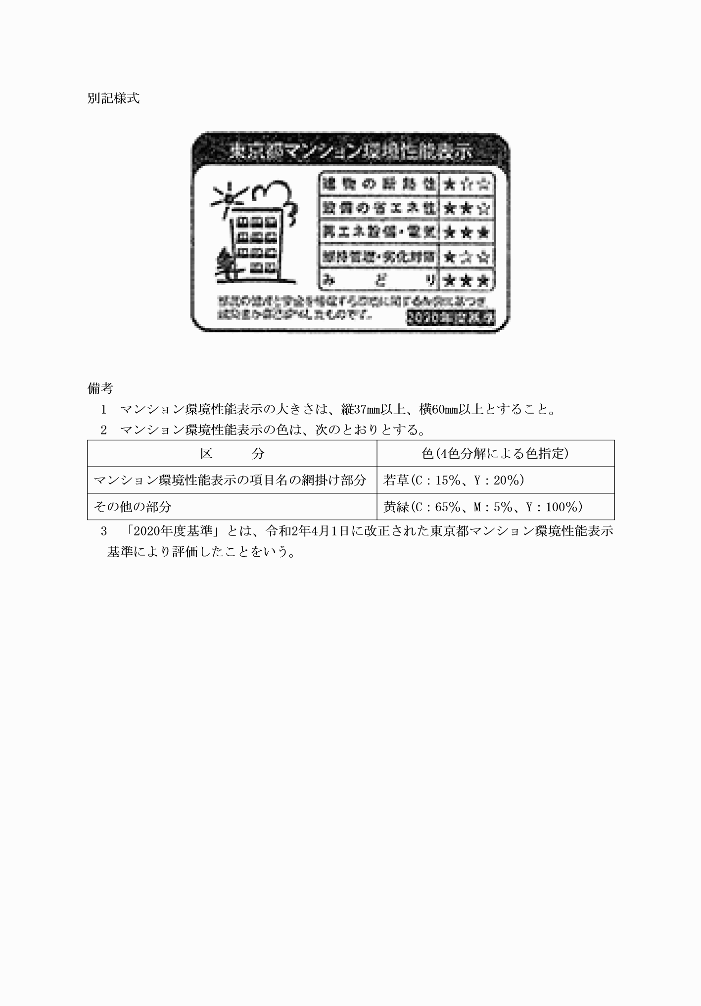
附 則
この告示は、令和二年四月一日から施行する。
附 則(令和三年告示第四〇五号)
この告示は、令和三年四月一日から施行する。
別記様式

